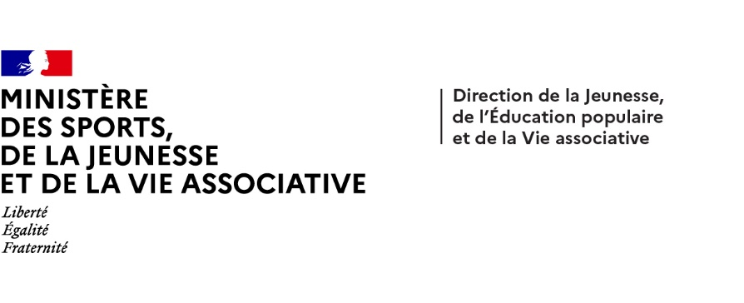



**Dispositifs d’INJEP Veille & Actus n° 551 du 2 avril 2025**

**Education : égalité des chances pour l'accès à certaines écoles de service public et cycle préparatoire à la classe de seconde**

[Loi n° 2025-269 du 24 mars 2025](https://www.legifrance.gouv.fr/jorf/id/JORFTEXT000051368383) visant à proroger le dispositif d'expérimentation favorisant l'égalité des chances pour l'accès à certaines écoles de service public  
  
Journal officiel du 25 mars 2025  
  
[**Article 1**](https://www.legifrance.gouv.fr/jorf/article_jo/JORFARTI000051368384)

I.-Le premier alinéa de l'[article 1er de l'ordonnance n° 2021-238 du 3 mars 2021](https://www.legifrance.gouv.fr/affichTexteArticle.do?cidTexte=JORFTEXT000043210416&idArticle=JORFARTI000043210417&categorieLien=cid)favorisant l'égalité des chances pour l'accès à certaines écoles de service public est ainsi modifié :  
1° La date : « 31 décembre 2024 » est remplacée par la date : « 31 août 2028 » ;  
2° Le mot : « organisé » est remplacé par le mot : « ouvert » ;  
3° Sont ajoutés les mots : « ou de militaires ».  
II.-L'[article 1er de l'ordonnance n° 2021-238 du 3 mars 2021](https://www.legifrance.gouv.fr/affichTexteArticle.do?cidTexte=JORFTEXT000043210416&idArticle=JORFARTI000043210417&categorieLien=cid)favorisant l'égalité des chances pour l'accès à certaines écoles de service public, dans sa rédaction résultant des 1° et 2° du I du présent article, est applicable aux concours ouverts à compter du 1er août 2024.

[**Article 2**](https://www.legifrance.gouv.fr/jorf/article_jo/JORFARTI000051368387)

A la première phrase de l'[article 5 de l'ordonnance n° 2021-238 du 3 mars 2021](https://www.legifrance.gouv.fr/affichTexteArticle.do?cidTexte=JORFTEXT000043210416&idArticle=JORFARTI000043210421&categorieLien=cid)précitée, la date : « 30 juin 2024 » est remplacée par la date : « 31 mars 2028 ».

# [Décret n° 2025-281 du 26 mars 2025](https://www.legifrance.gouv.fr/jorf/id/JORFTEXT000051383355) relatif au cycle préparatoire à la classe de seconde Journal officiel du 28 mars 2025 Le [décret n° 2024-229 du 16 mars 2024](https://www.legifrance.gouv.fr/affichTexte.do?cidTexte=JORFTEXT000049286397&categorieLien=cid) est modifié et a pour objet la mise en place, pour l'année scolaire 2024-2025, d'une phase pilote de l'instauration d'un cycle préparatoire à la classe de seconde, en vue de permettre la prorogation des classes préparatoires à la classe de seconde instituées jusqu'à la fin de l'année scolaire 2025-2026.